Добронравов Александр Алексеевич 03.04.1925г.р.

Звание: гв. ефрейтор
в РККА с 06.02.1943 года Место призыва: Бабаевский РВК, Вологодская обл., Бабаевский р-н
Место службы: 104 гв. сд
Дата подвига: 28.03.1945-29.03.1945
№ записи: 43269603
Архивные документы о данном награждении:
I. Приказ(указ) о награждении и сопроводительные документы к нему
- первая страница приказа или указа
- строка в наградном списке
- наградной лист
II. Учетная картотека
- данные в учетной картотеке
Орден Славы III степени
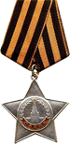
Подвиг:
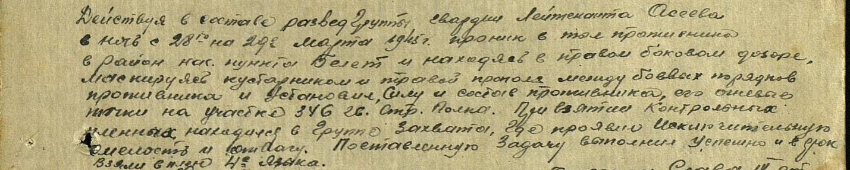

Приказ подразделения
№: 6/н от: 12.04.1945
Издан: 104 гв. сд 9 гв. А /
Архив: ЦАМО
фонд: 33
опись: 690306
ед.хранения: 3257
№ записи: 43269586

